GIẢI BÀI TẬP TOÁN LỚP 3

ÔN TẬP VỀ HÌNH HỌC TRANG 11 SÁCH GIÁO KHOA

Bài 1 (trang 11 SGK Toán 3):
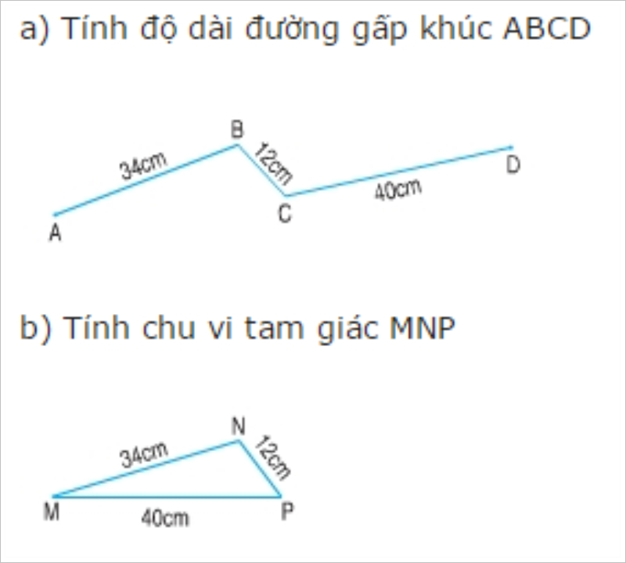
Lời giải:
a) Độ dài đường khấp khúc ABCD là:
34 + 12 + 40 = 86 (cm)
Đáp số: 86 cm
b) Chu vi hình tam giác MNP là:
34 + 12 + 40 = 86 (cm)
Đáp số: 86 cm
Bài 2 (trang 11 SGK Toán 3): Đo độ dài mỗi cạnh rồi tính chu vi hình chữ nhật ABCD
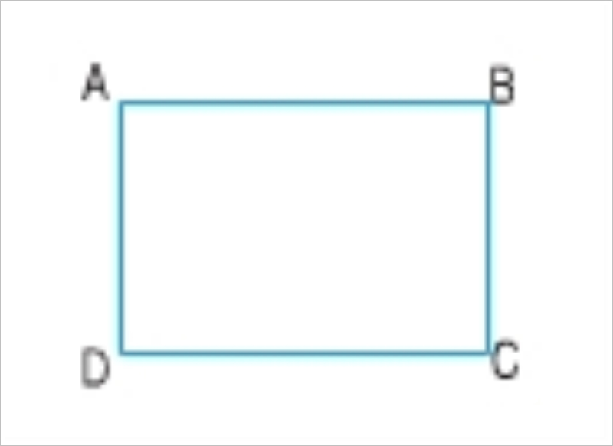
Lời giải:
Học sinh tiến hành đo bằng thước có vạch.
(đo được : AB = 3cm; BC = 2cm; DC = 3 cm; AD = 2 cm)
Chu vi hình chữ nhật ABCD là:
3 + 2 + 3 + 2 = 10 (cm)
Đáp số: 10 cm
Bài 3 (trang 11 SGK Toán 3):
- Trong hình bên:
- Có bao nhiêu hình vuông?
- Có bao nhiêu hình tam giác?
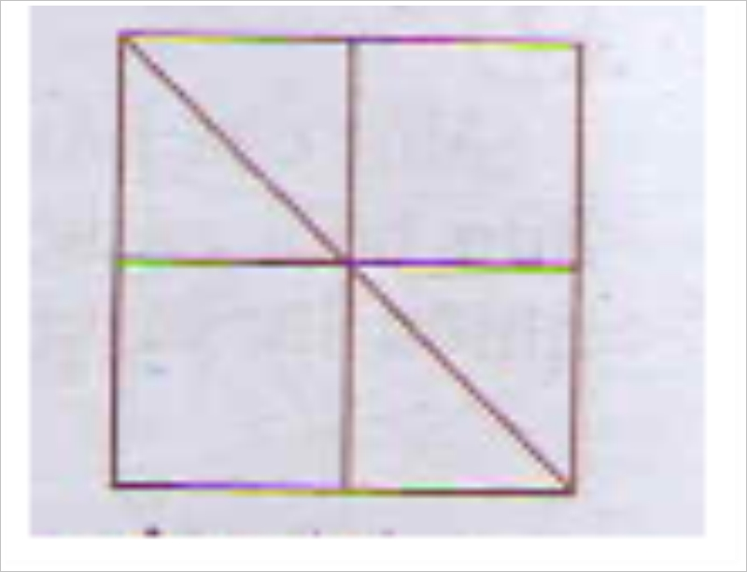
Lời giải:
- Có 5 hình vuông (4 hình vuông nhỏ và 1 hình vuông to)
- Có 6 hình tam giác (4 hình tam giác nhỏ và 2 hình tam giác to)
Bài 4 (trang 12 SGK Toán 3):
Kẻ thêm một đoạn thẳng vào mỗi hình sau để được:
a) Ba hình tam giác
b) Hai hình tứ giác
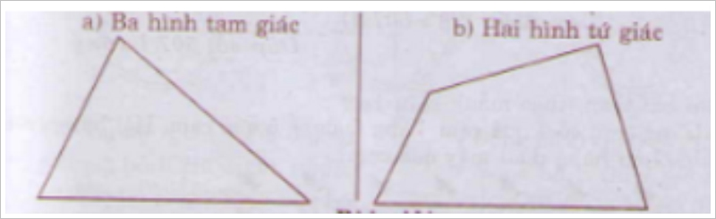
Lời giải:
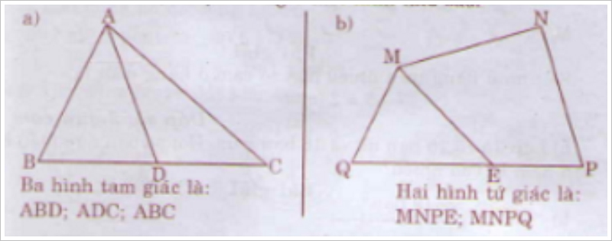
Có thể kẻ thêm một đoạn thẳng ở mỗi hình như sau:

